МІНІСТЕРСТВО ОСВІТИ І НАУКИ УКРАЇНИ

НАЦІОНАЛЬНИЙ УНІВЕРСИТЕТ

“ЛЬВІВСЬКА ПОЛІТЕХНІКА”

Інститут ІКНІ

Кафедра автоматизовані системи управління



ЗВІТ

До лабораторної роботи №1

З курсу “Прикладне програмування”

Варіант: 12

**Виконав студент:**

Міщук М. В.

Групи КН-203

**Прийняв викладач:**

Вергун В. Р.

**Львів – 2020**

**Тема роботи**: основи Java

**Хід роботи:**

1. 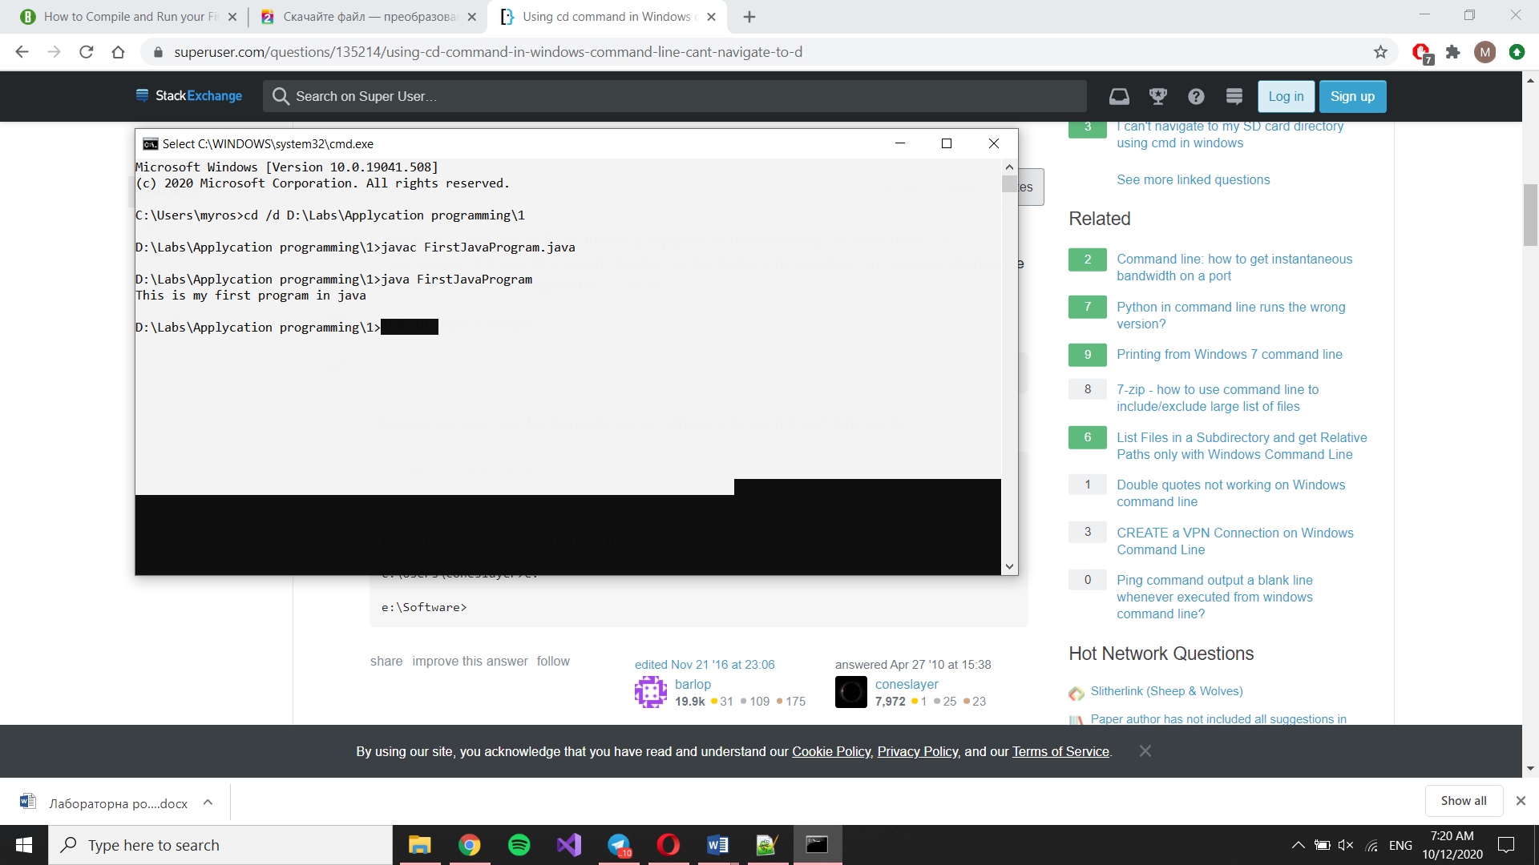Написав “HelloWorld” програму, яка виводить на екран довільне повідомлення. Скомпілював та запустив її через командний рядок:

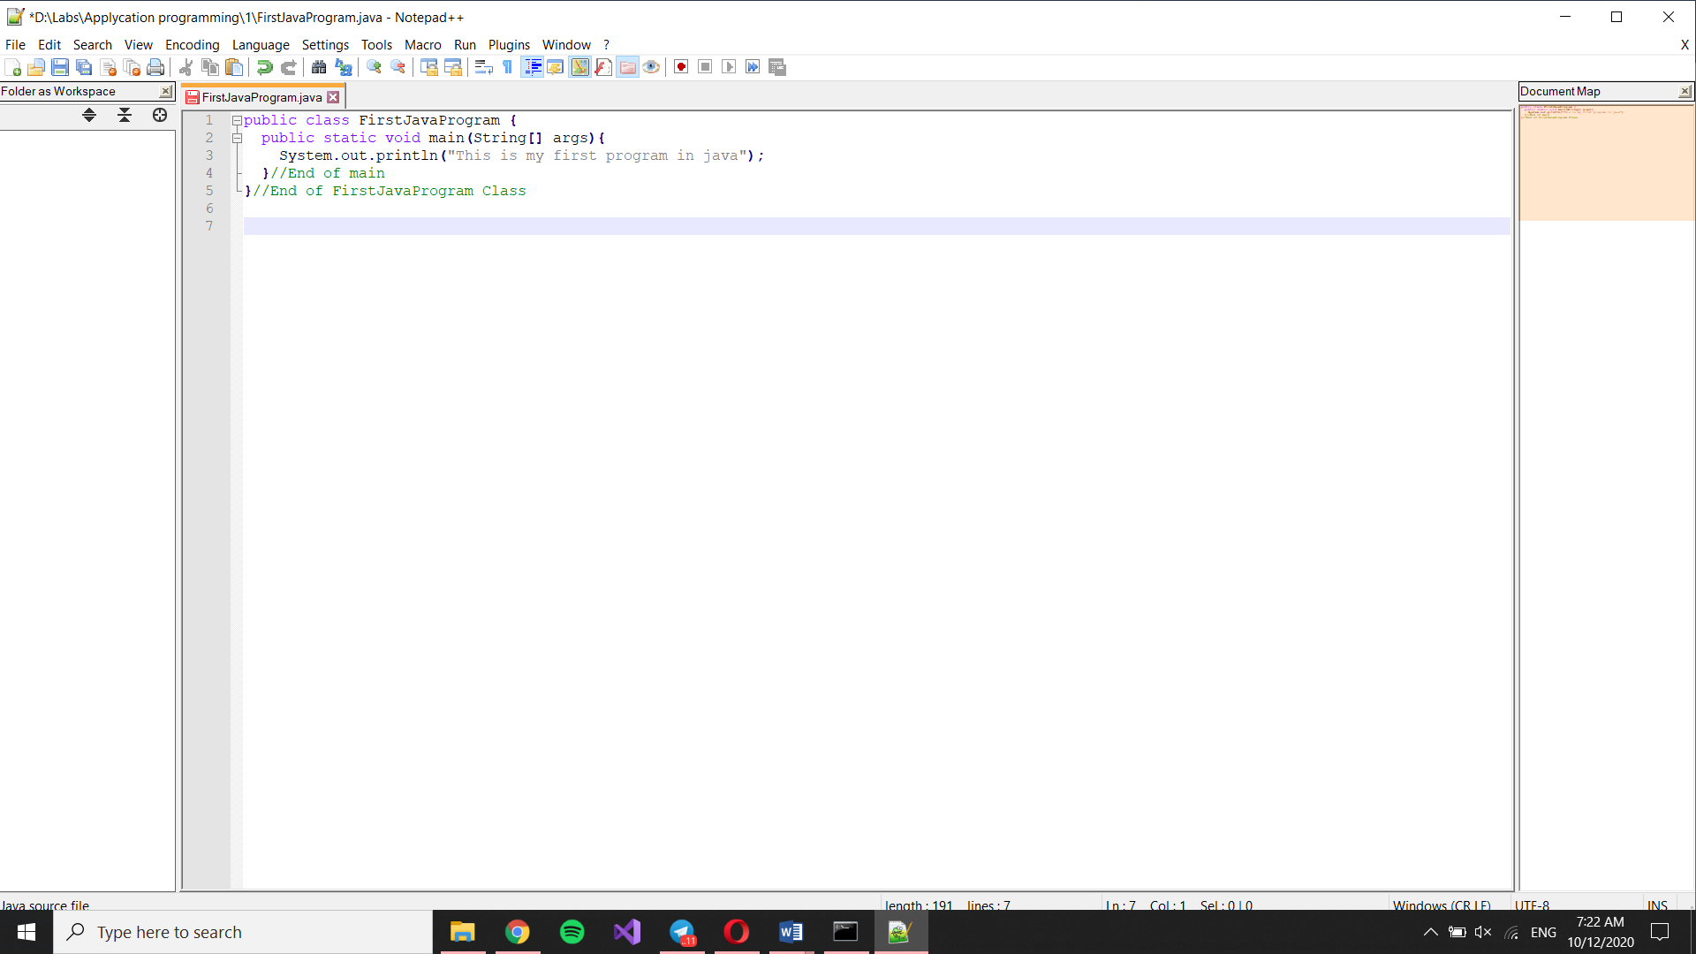Текст файлу FirstJavaProgram.java:

1. 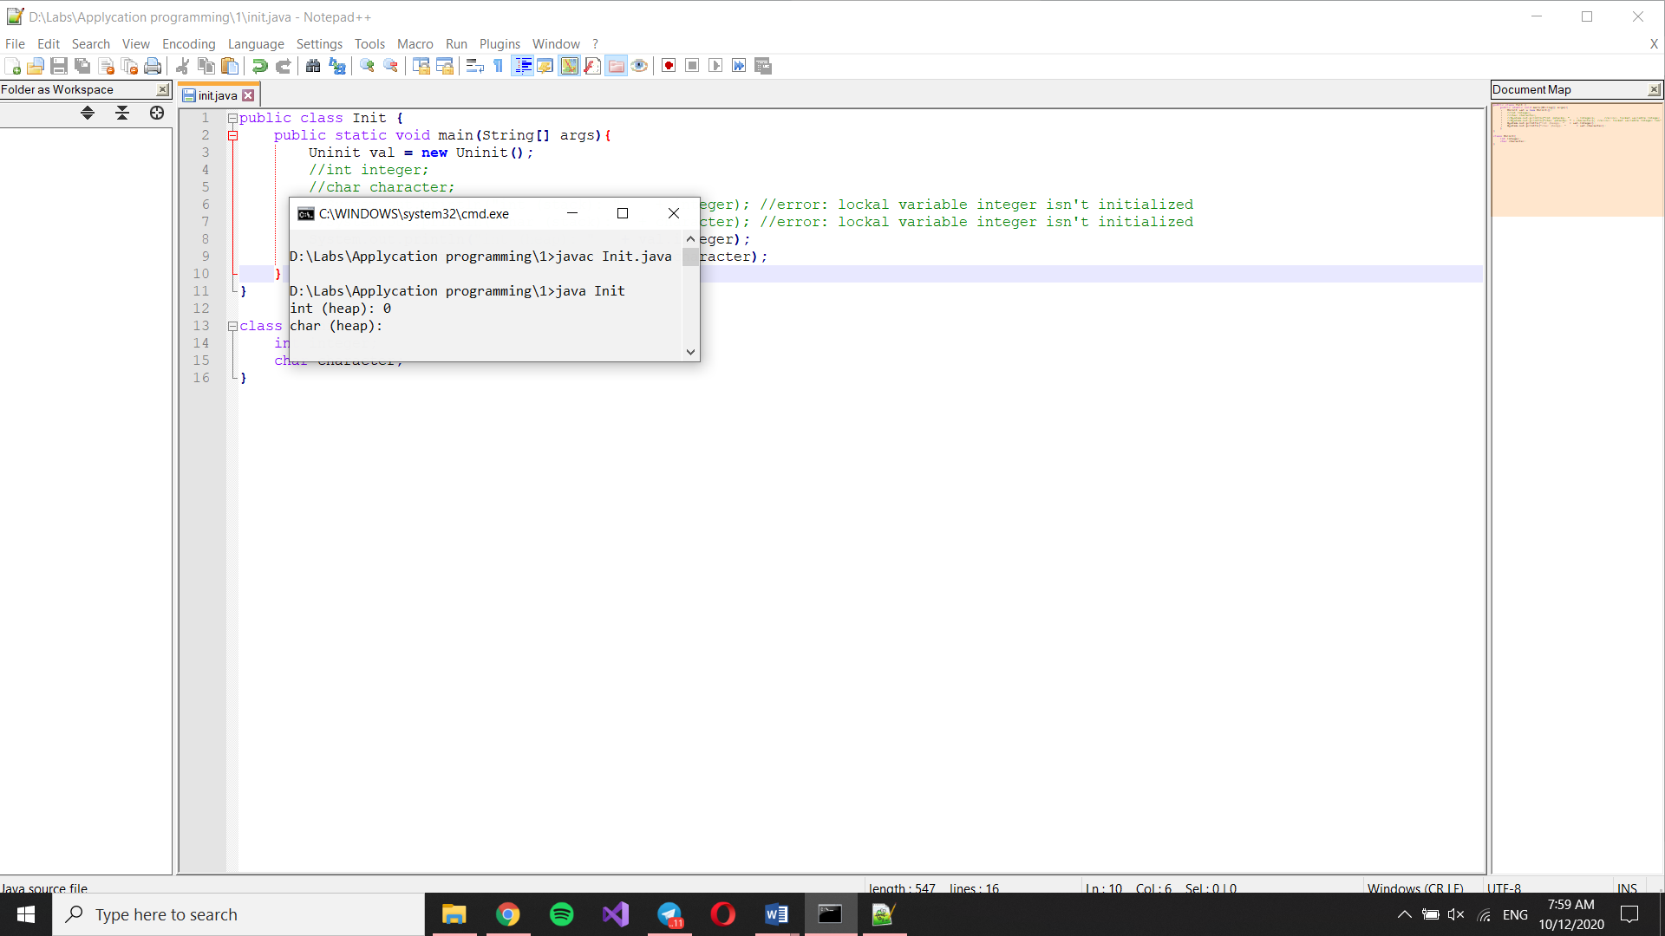Створив клас, що містить int та char, які не є ініціалізованими. Вивів на екран їхні значення щоб перевірити, що Java здійснює ініціалізацію за замовчуванням.

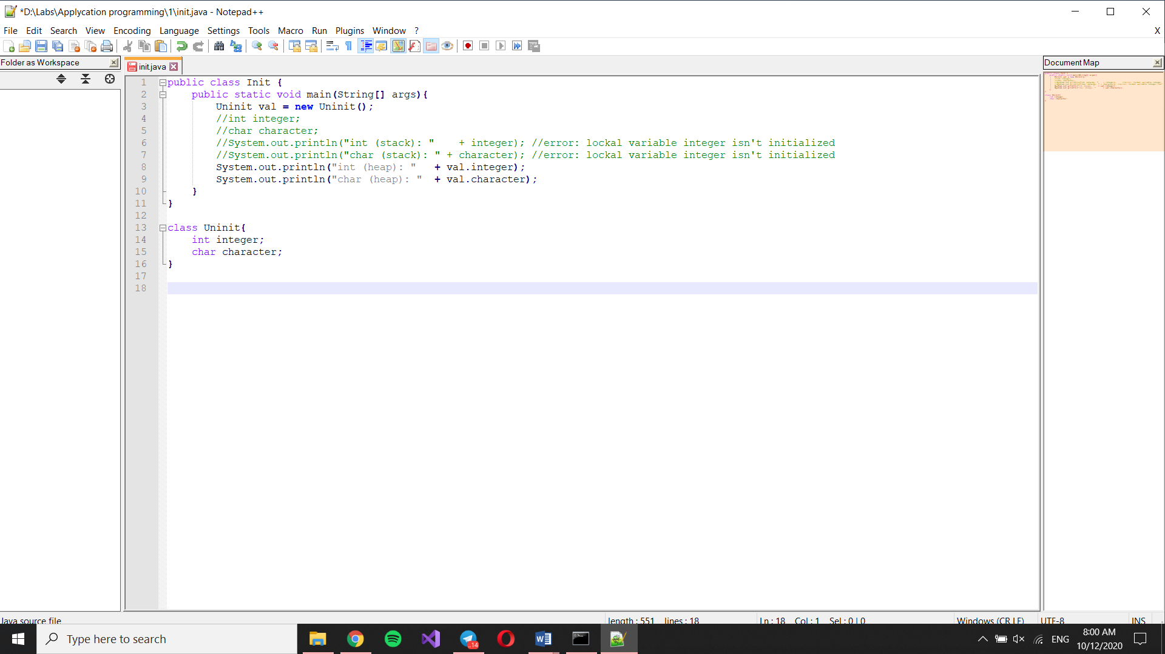Текст файлу Init.java:

1. 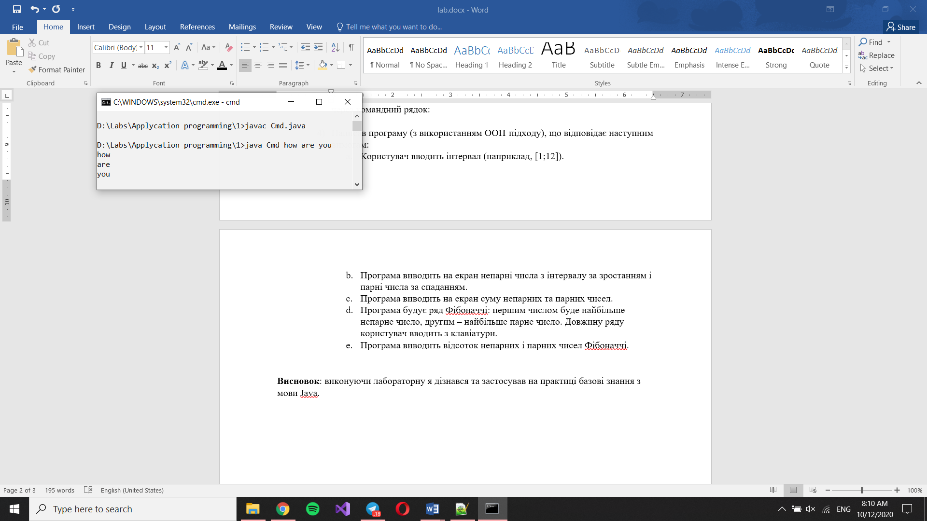Написав програму, яка виводить на екран три аргументи, які передаються через командний рядок:

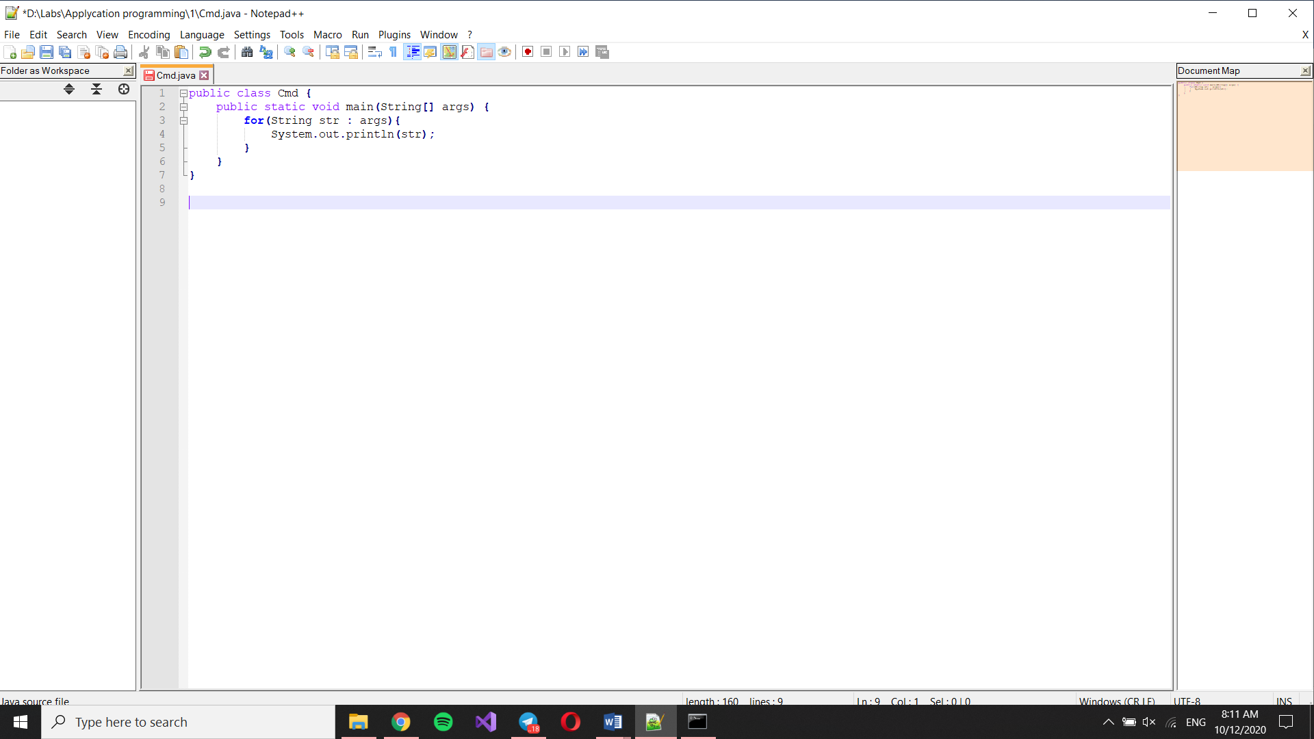Текст файлу Cmd.java:

1. Написав програму (з використанням ООП підходу), що відповідає наступним вимогам:
   1. Користувач вводить інтервал (наприклад, [1;12]).
   2. Програма виводить на екран непарні числа з інтервалу за зростанням і парні числа за спаданням.
   3. Програма виводить на екран суму непарних та парних чисел.
   4. Програма будує ряд Фібоначчі: першим числом буде найбільше непарне число, другим – найбільше парне число. Довжину ряду користувач вводить з клавіатури.
   5. 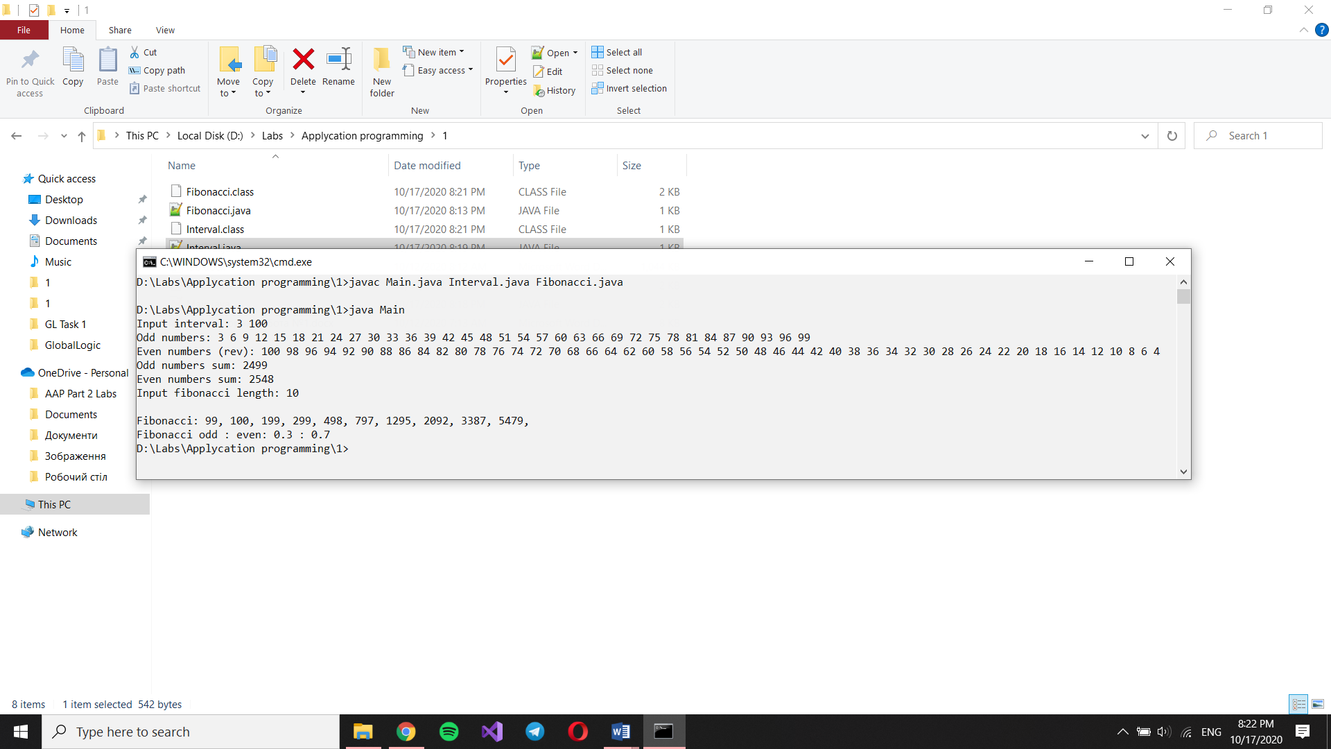Програма виводить відсоток непарних і парних чисел Фібоначчі.

Текст програми:

**Main.java:**

import java.util.Scanner;

public class Main{

public static void main(String[] args){

System.out.print("Input interval: ");

Scanner input = new Scanner(System.in);

int a_1 = input.nextInt();

int a_n = input.nextInt();

Interval interval = new Interval(a_1, a_n);

System.out.print("Odd numbers: ");

interval.print_if_div(3);

System.out.print("\nEven numbers (rev): ");

interval.rprint_if_div(2);

System.out.print("\nOdd numbers sum: ");

int odd_s = Sum2(interval.Get_begin() , interval.Get_end(), false);

System.out.print(odd_s);

System.out.print("\nEven numbers sum: ");

int even_s = Sum2(interval.Get_begin() , interval.Get_end(), true);

System.out.print(even_s);

System.out.print("\nInput fibonacci length: ");

int n = input.nextInt();

System.out.print("\nFibonacci: ");

Fibonacci fib = new Fibonacci();

if(interval.Get_end() % 2 == 0){

fib.Start(interval.Get_end() - 1, interval.Get_end() , n);

}

else{

fib.Start(interval.Get_end(),interval.Get_end() - 1, n);

}

double sum = fib.odd + fib.even;

double odd_ = fib.odd;

double even_ = fib.even;

System.out.print("\nFibonacci odd : even: ");

System.out.print(odd_/sum + " : " + even_/sum);

input.close();

}

private static int Sum2(int a, int b, boolean even) {

if(even == true && a % 2 != 0 ||

even == false && a % 2 == 0) {

++a;

}

if(even == true && b % 2 != 0 ||

even == false && b % 2 == 0){

--b;

}

int sum = (b * (b + 2) - a * (a - 2)) / 4;

return sum;

}

}

**Interval.java:**

public class Interval {

private int a, b;

public Interval(int a, int b) {

this.a = a;

this.b = b;

}

public int Get_begin() {

return a;

}

public int Get_end() {

return b;

}

public void print_if_div(int div) {

for(int i = a; i <= b; ++i) {

if(i % div == 0) {

System.out.print(i);

System.out.print(" ");

}

}

}

public void rprint_if_div(int div) {

for(int i = b; i >= a; --i) {

if(i % div == 0) {

System.out.print(i);

System.out.print(" ");

}

}

}

}

**Fibonacci.java:**

public class Fibonacci {

int even;

int odd;

public Fibonacci(){

even = 0;

odd = 0;

}

public void Start(int a, int b, int n){

int c;

if(a % 2 != 0){ even++; }

else {odd++;}

if(b % 2 != 0){ even++; }

else {odd++;}

System.out.print(a + ", " + b + ", ");

for(int i = 0; i < n-2; ++i) {

c = a + b;

a = b;

b = c;

System.out.print(c + ", ");

if(c % 2 != 0){ even++; }

else {odd++;}

}

}

}

1. Продокументував програму з п.4 з використанням JavaDoc і згенерував на основі нього документацію.

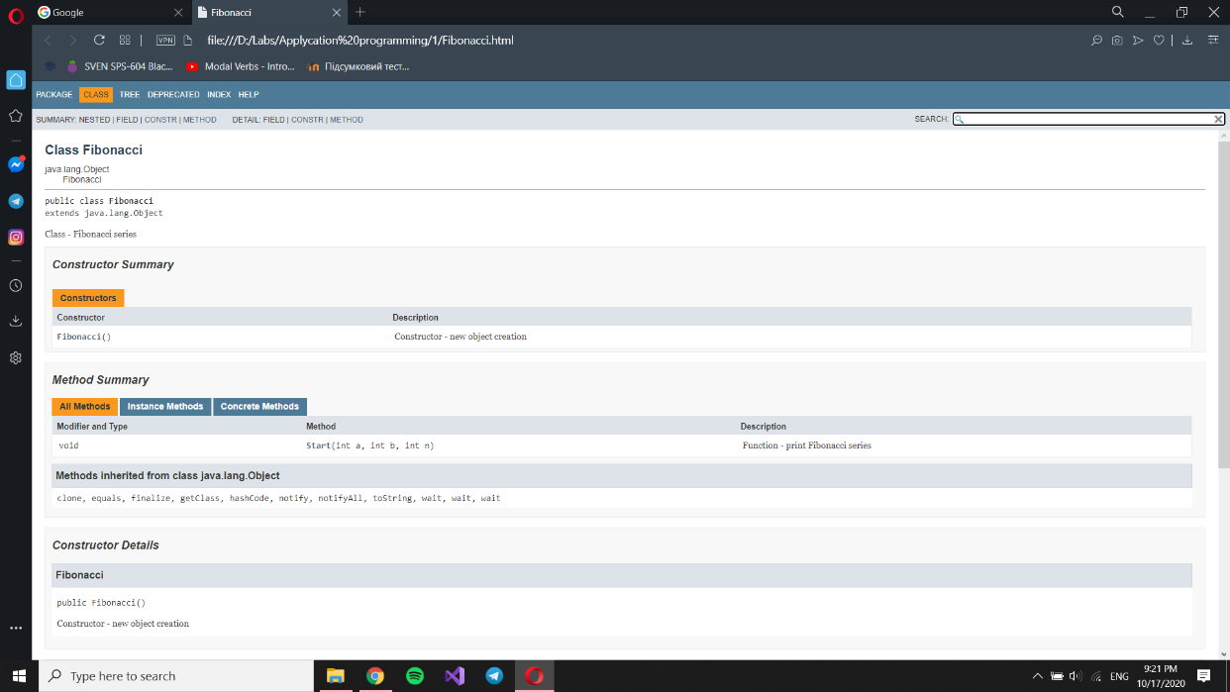Фрагмент згенерованої документації:

**Висновок**: виконуючи лабораторну я дізнався та застосував на практиці базові знання з мови Java.